SOŠ – Železničná, Palackého 14, 040 01 Košice

Kostra človeka

Anna Medvecová 3.KM

Kostra človeka (lat. humana osseus alebo sceletum) je tvorená kosťami.

Kosti (lat. ossa) majú dve funkcie

* Tvoria pevnú oporu mäkkých častí tela
* Tvoria páky, ktoré sa pohybujú silovým pôsobením svalov

Kostru človeka rozdeľujeme na niekoľko častí:

* Lebka (lat. cranium)
* Kosti trupu (lat. ossa trunci)
* Kosti hornej končatiny (lat. ossa membri superioris)
* Kosti dolnej končatiny (lat. ossa membri inferioris)

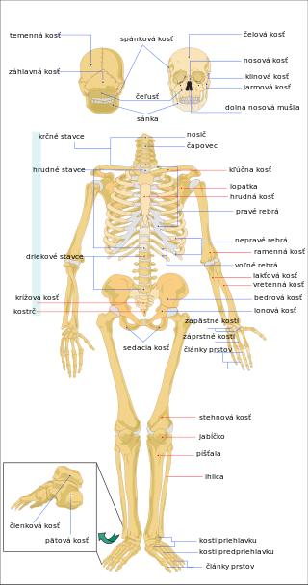

**Lebka**

Lebka (lat. cranium) je súčasť kostry stavovcov, ktorá predovšetkým chráni mozog. Je vytvorená z množstva lebečných kostí a je pohyblivo naviazaná na chrbticu.

Zvyčajne na nej rozoznávame časť tvárovú a mozgovú (mozgovňu). Tvárová časť obsahuje vyústenia zmyslových orgánov a ústnu dutinu. Dutá mozgová časť chráni mozog.

Lebka patrí medzi kosti človeka, je kostrou hlavy.

Lebka sa skladá z 28 samostatných kostí,[[1]](https://sk.wikipedia.org/wiki/Lebka#cite_note-Harsenberger-1) ktoré sú spojené navzájom švami (lat. suturae), [sánka](https://sk.wikipedia.org/wiki/S%C3%A1nka) (lat. mandibula) je pripojená k lebke pomocou 2 čeľustných kĺbov (lat. articulatio temporomandibularis = [spánkovosánkový kĺb](https://sk.wikipedia.org/w/index.php?title=Sp%C3%A1nkovos%C3%A1nkov%C3%BD_k%C4%BAb&action=edit&redlink=1)). Ku kostre hlavy patrí ešte [jazylka](https://sk.wikipedia.org/wiki/Jazylka) (lat. os hyoideum), ktorá však nie je s lebkou kĺbovo, prípadne syndezmoticky (švami) spojená, preto sa neradí medzi kosti lebky.

Lebka sa delí na tvárovú a mozgovú časť (mozgovňa) a tak sú delené aj kosti, ktoré ju tvoria:

* **Tvárová časť** (lat. splanchnocranium, viscerocranium) - tvorí kostenú oporu pre začiatok tráviaceho a dýchacieho ústrojenstva:
  + [dolná nosová mušľa](https://sk.wikipedia.org/wiki/Doln%C3%A1_nosov%C3%A1_mu%C5%A1%C4%BEa) (lat. concha nasalis inferior) - 2x
  + [lícna kosť](https://sk.wikipedia.org/wiki/L%C3%ADcna_kos%C5%A5) (lat. os zygomaticum) - 2x
  + [podnebná kosť](https://sk.wikipedia.org/wiki/Podnebn%C3%A1_kos%C5%A5) (lat. os palatinum) - 2x
  + [čeľusť](https://sk.wikipedia.org/wiki/%C4%8Ce%C4%BEus%C5%A5) (lat. maxilla) - 2x
  + [sánka](https://sk.wikipedia.org/wiki/S%C3%A1nka) (lat. mandibula) - 1x
  + [jazylka](https://sk.wikipedia.org/wiki/Jazylka) (lat. hyoideum) - 1x
  + [sluchové kostičky](https://sk.wikipedia.org/wiki/Sluchov%C3%A9_kosti%C4%8Dky) (lat. ossicula auditus) - 3x
  + [čelová kosť](https://sk.wikipedia.org/wiki/%C4%8Celov%C3%A1_kos%C5%A5) (lat. os frontale) - 1x
  + [slzná kosť](https://sk.wikipedia.org/wiki/Slzn%C3%A1_kos%C5%A5) (lat. os lacrimale) - 2x
  + [čuchová kosť](https://sk.wikipedia.org/wiki/%C4%8Cuchov%C3%A1_kos%C5%A5) (lat. os ethmoidale) - 1x
  + [nosová kosť](https://sk.wikipedia.org/wiki/Nosov%C3%A1_kos%C5%A5) (lat. os nasale) - 2x
* **Mozgová časť** (lat. neurocranium) - delí sa na lebečnú spodinu (lat. basis cranii) a lebečnú klenbu (lat. calvaria alebo calva)
  + [záhlavná kosť](https://sk.wikipedia.org/wiki/Z%C3%A1hlavn%C3%A1_kos%C5%A5) (lat. os occipitale) - 1x
  + [spánková kosť](https://sk.wikipedia.org/wiki/Sp%C3%A1nkov%C3%A1_kos%C5%A5) (lat. os temporale) - 2x
  + [klinová kosť](https://sk.wikipedia.org/wiki/Klinov%C3%A1_kos%C5%A5) (lat. os sphenoidale) - 1x
  + [temenná kosť](https://sk.wikipedia.org/wiki/Temenn%C3%A1_kos%C5%A5) (lat. os parietale) - 2x
  + [čerieslo](https://sk.wikipedia.org/wiki/%C4%8Cerieslo) (lat. vomer) - 1x

Vo vnútri lebky je lebečná dutina (lat. cavum cranii).

Existujú aj iné delenia, napríklad na [lebkovú klenbu](https://sk.wikipedia.org/wiki/Lebkov%C3%A1_klenba) ([lat.](https://sk.wikipedia.org/wiki/Latin%C4%8Dina) calvaria), [lebkovú spodinu](https://sk.wikipedia.org/w/index.php?title=Lebkov%C3%A1_spodina&action=edit&redlink=1) ([lat.](https://sk.wikipedia.org/wiki/Latin%C4%8Dina) basis cranii) a kosti tváre.

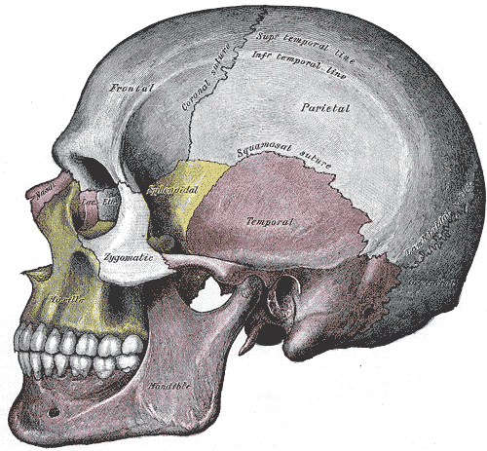

**Kosti trupu** (lat. ossa trunci) nazývané aj osová kostra človeka, sa delia na:

* [stavce](https://sk.wikipedia.org/wiki/Stavec) (lat. vertebrae)
* [rebrá](https://sk.wikipedia.org/wiki/Rebro) (lat. costae)
* [hrudná kosť](https://sk.wikipedia.org/wiki/Hrudn%C3%A1_kos%C5%A5) (lat. sternum)

Stavce tvoria [chrbticu](https://sk.wikipedia.org/wiki/Chrbtica). Rebrá, hrudná kosť a hrudné stavce tvoria [kostru hrudníka](https://sk.wikipedia.org/wiki/Kostra_hrudn%C3%ADka).

**Kostra hornej končatiny**

**Kosti hornej končatiny** (lat. ossa membri superioris) sú:

* kosti pletenca paže (lat. cingulum membri superioris)

[kľúčna kosť](https://sk.wikipedia.org/wiki/K%C4%BE%C3%BA%C4%8Dna_kos%C5%A5) (lat. clavicula)

[lopatka](https://sk.wikipedia.org/wiki/Lopatka) (lat. scapula)

* kosti voľnej časti hornej končatiny (lat. ossa membri superioris liberi)

[ramenná kosť](https://sk.wikipedia.org/wiki/Ramenn%C3%A1_kos%C5%A5) (lat. humerus)

* kosti predlaktia (lat. ossa antebrachii)
  + - [vretenná kosť](https://sk.wikipedia.org/wiki/Vretenn%C3%A1_kos%C5%A5) (lat. radius)
    - [lakťová kosť](https://sk.wikipedia.org/wiki/Lak%C5%A5ov%C3%A1_kos%C5%A5) (lat. ulna)

[kosti ruky](https://sk.wikipedia.org/wiki/Kostra_ruky) (lat. ossa manus)

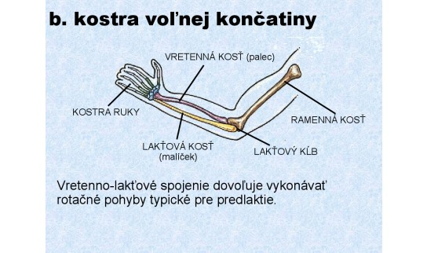

Kostra dolnej končatiny

**Kosti dolnej končatiny** (lat. ossa membri inferioris) sa delia na

* kosti pletenca panvy (lat. cingulum membri inferioris)

[panvová kosť](https://sk.wikipedia.org/wiki/Panvov%C3%A1_kos%C5%A5) (lat. os coxae)

* kosti voľnej časti dolnej končatiny (lat. ossa membri inferioris liberi)

[stehenná kosť](https://sk.wikipedia.org/w/index.php?title=Stehenn%C3%A1_kos%C5%A5&action=edit&redlink=1) (lat. femur)

[jabĺčko](https://sk.wikipedia.org/wiki/Jab%C4%BA%C4%8Dko) (lat. patella)

kosti predkolenia (lat. ossa cruris)

* + - [píšťala](https://sk.wikipedia.org/wiki/P%C3%AD%C5%A1%C5%A5ala) (lat. tibia)
    - [ihlica](https://sk.wikipedia.org/wiki/Ihlica_(kos%C5%A5)) (lat. fibula)

[kosti nohy](https://sk.wikipedia.org/wiki/Kostra_nohy) (lat. ossa pedis)

